淡江時報 第 963 期
音樂社團成果 show
學聲大代誌
詞曲創作社成發 懷念經典歌曲

詞曲創作社成果發表「經典之夜」，於16日在覺軒花園熱烈登場，吸引逾百人參與，9組學生樂團輪番獻唱，用多元曲風，帶來一首首好歌。各樂團全力表演，接連表演多首經典歌曲「Hotel California」、漫畫《灌籃高手》歌曲「直到世界的盡頭」等，與聽眾互動熱絡，現場眾人隨著節奏搖擺，沉浸在音樂之中。

社長產經三徐振宗說：「表演者穿著復古，將人帶入懷舊的氣氛中，藉不同年代的經典歌曲，喚起聽眾共鳴，思索自我生命意義。」資工一張語唐表示，音樂力量讓人心情開朗，許多歌曲的演繹都令人感動，十分享受現場氛圍。（文／陳照宇）

三校鋼琴社 攜手「琴投意合」

16日晚間，文錙音樂廳裏傳出世界名曲「晨歌」的悠揚樂章，在動聽的音樂聲中，由本校、國立臺灣大學和國立臺北大學三校鋼琴社聯合舉辦的「琴投意合」鋼琴音樂會正式揭開序幕。 音樂會中，演出精彩不斷，最有特色的曲目是兩首高難度的四手聯彈「小組曲」和「山魔王的大廳」，考驗兩位演奏者的技巧與默契，其中「小組曲」由鋼琴社社長航太二劉信心和北大鋼琴社社長李文瑜合作，展現兩校深厚友誼。最後，在李斯特的名曲「鐘」的輕快音符中，音樂饗宴圓滿落幕。

劉信心說，選擇合辦不僅展現自己也能增進三校交流，以琴會友，琴投意合。中文碩二羅易表示，印象最深的曲目是「草原」，演奏者極具舞臺魅力，以十分投入的肢體語言詮釋著他與音樂的「琴投意合」。（文／袁潤秋）
2015/04/27

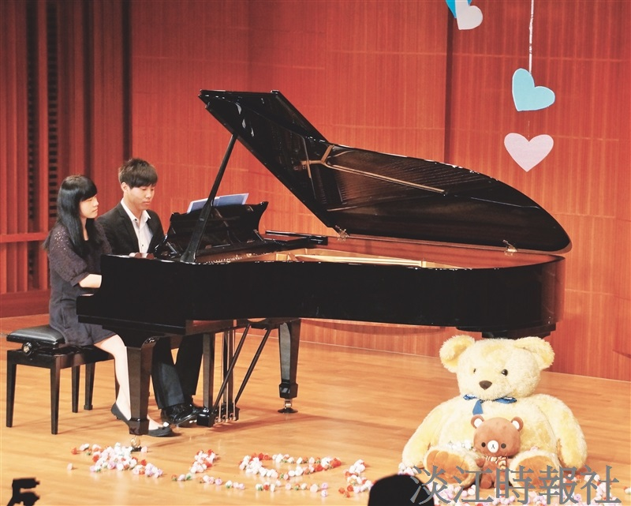
鋼琴社成發。（攝影／盧逸峰）


詞曲創作社成發。（攝影／王政文）

